Actor | Vai trò
Actor chính:khách hàng | Chọn phòng , điền thông tin , thanh toán
Actor phụ: cổng thanh toán | Nhận request thanh toán, trừ tiền và trả kết quả.

FR1 | Ngày đặt cách ngày nhận phòng tối đa 90 ngày
FR2 | Tự động tính tiền(phòng+dịch vụ-giảm giá)
FR3 | Tự động hủy giữ phòng nếu không thanh toán trong10 phút
FR4 | Hiển thị lỗi nếu số người vượt quá giới hạn của phòng

NFR1 | Chịu tải 2000 request đặt phòng đồng thời không bị crash
NFR2 | API tải danh sách phòng phản hồi dưới 1.5 giây.
NFR3 | Chặn áp dụng mã ưu đãi nếu tổng tiền chưa đạt điều kiện tối thiểu.

BR | Giải thích
BR1 | UI chặn user chọn sai giờ; Backend validate lại để tránh bypass
BR3 | Kiểm tra số người nếu vi phạm thì chặn không cho đi tiếp

Activity diagram:
- 6.1 Kiểm tra lịch nhận và trả phòng .
- 6.2 Hệ thống kiểm tra xem lịch đó còn phòng trống hay không(nếu không rẽ nhánh A1)
- 6.3 khách hàng chọn dịch vụ đi kèm , nhập yêu cầu đặc biệt
- 6.4 Tạo Booking ("Chờ đặt cọc"), khóa phòng và bắt đầu đếm ngược 10 phút.
- 6.5 Gửi data sang Cổng thanh toán.
- 6.6 Xử lý giao dịch, trả kết quả.
- 6.7 Nhận kết quả, update thành "Đã xác nhận".
- 6.8 Show màn hình thành công.
Activity diagram:
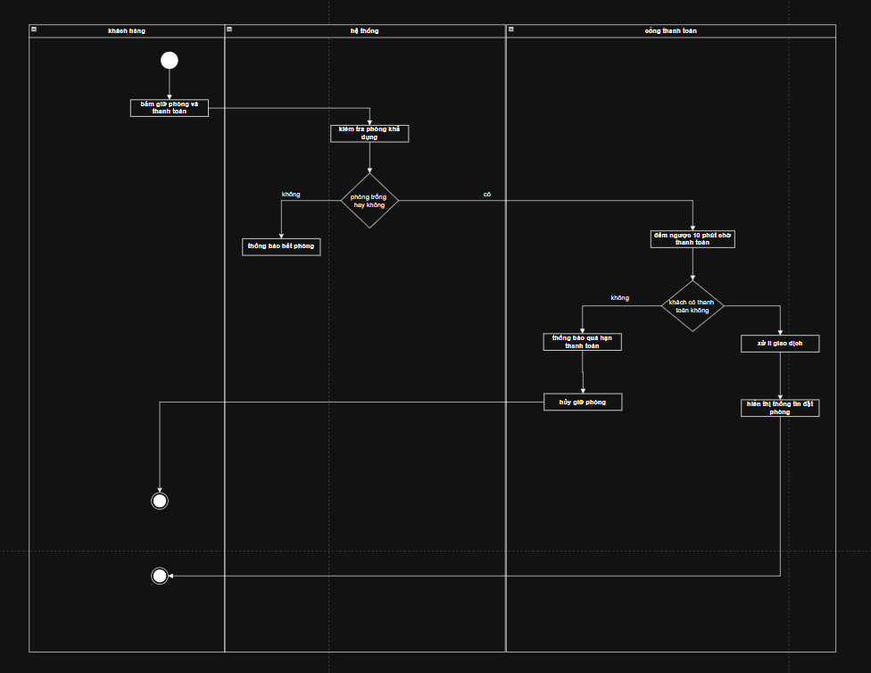

Link figma : https://www.figma.com/design/kstKfiQDdcAf8jP5W9GF68/Untitled?node-id=0-1&t=g2DZPrCDv7AxsKdR-1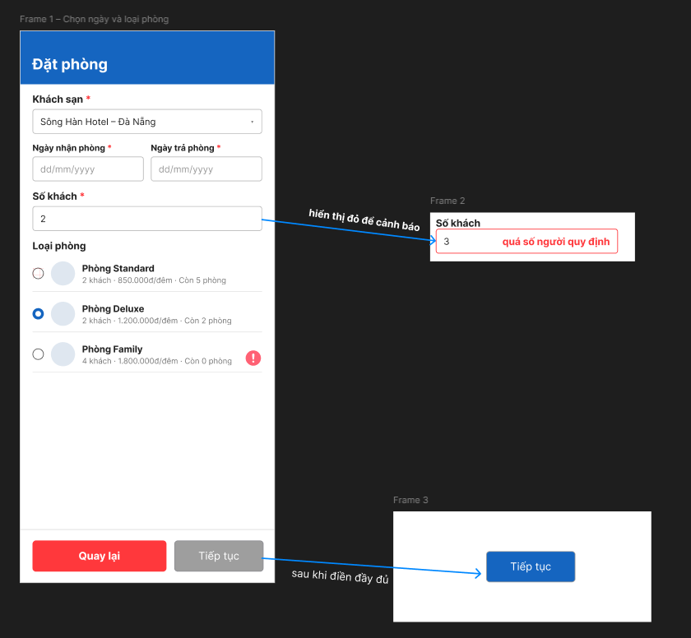
Các lỗi trong UI:
+trong figma gốc,phần chọn phòng được để là check box, điều này rất dễ khiến khách hàng đặt nhầm
+không có * ở các ô input có thể khiến khách không biết đâu là ô bắt buộc cần điền
+phần thông báo hết phòn nhìn mờ nhạt , người già hay mắt kém có thể sẽ không nhìn thấy
+ô tiếp tục sẽ chuyển thành xanh khi khách hàng đã điền đầy đủ thông tin , chuyển ô quay lại thành màu đỏ nhằm nhìn nguy hiểm hơn

